# Mouvement d’une particule chargée dans un champ électrique uniforme Expérience de J.J Thompson : découverte de l’électron

On cherche à étudier le mouvement d’un électron dans un champ électrique uniforme.

Ce mouvement est observé dans un tube à électron, dans lequel un vide poussé a été réalisé. Ce tube comprend :

* Un canon à électrons qui accélère et focalise les électrons émis par un filament
* Deux plaques horizontales déviatrices
* Un écran gradué recouvert d’une substance fluorescente qui permet de matérialiser la trajectoire.

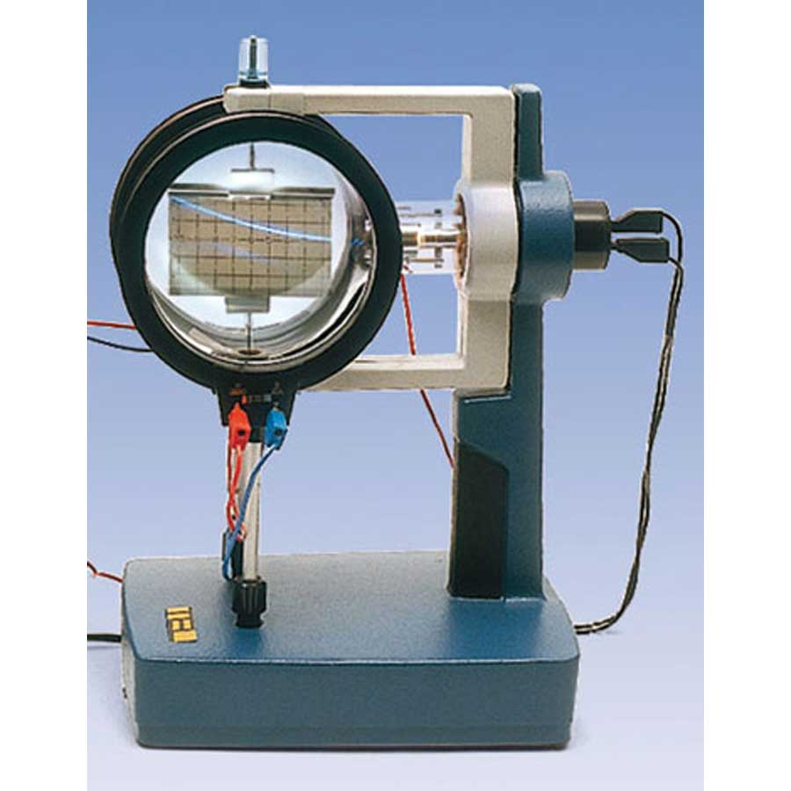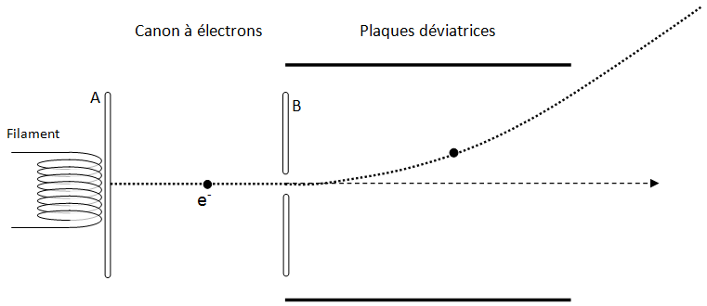

## Accélérateur linéaire – le canon à électrons

Le « canon à électrons » est constitué d'un filament qui, lorsqu'il est porté à haute température, émet des électrons de vitesse initiale négligeable. Ces électrons sont ensuite accélérés à l'intérieur d'un condensateur plan dont les armatures A et B sont verticales et distantes de d=3,0cm. Les plaques A et B sont soumises à une tension constante UAB.

**O**





e**-**

B

A

filament

Le système étudié est {électron} ; le référentiel d’étude est le référentiel terrestre, supposé galiléen.  
On considère le poids de l’électron négligeable devant la force électrique qu’il subit.

### Compléter le schéma en dessinant la force que doit subir l’électron pour être accéléré de A à B. En déduire le sens et la direction que doit avoir le champ électrique entre les deux plaques. Quel doit être le signe de UAB pour que les électrons subissent une accélération entre A et B.

## UAB < 0

### Etablir l’expression des composantes du vecteur accélération subit par l’électron en fonction de UAB, e, d et m.

Seule force s’exerçant sur projectile : force électrique  
dont les coordonnées dans le repère imposé sont : $\overset{→}{F_{e}}\left|\begin{aligned}&\frac{\left|q\right|⋅\left|U_{AB}\right|}{d}=\frac{e⋅\left|U_{AB}\right|}{d} \\ &0\end{aligned}\right.$  
D’après la 2ème loi de Newton : $\overset{→}{F_{e}}=m⋅\overset{→}{a}$  
D’où $\overset{→}{a}=\frac{\overset{→}{F_{e}}}{m}$  
D’où les coordonnées du vecteur accélération : $\overset{→}{a}\left|\begin{aligned}&\frac{e⋅\left|U_{AB}\right|}{m⋅d} \\ &0\end{aligned}\right.$

### Établir les composantes Vx(t) et Vy(t) du vecteur vitesse $\overset{→}{V}$ dans le repère (O, x, y).

Par intégration du vecteur accélération : (Rappel : définition de l’accélération $\overset{→}{a}=\frac{d\overset{→}{v}}{dt}$) $\overset{→}{V}\left|\begin{aligned}&\frac{e⋅\left|U_{AB}\right|}{m⋅d}⋅t+A \\ &B\end{aligned}\right.$ 
   
où A et B sont des constantes qu’on peut définir en considérant les conditions initiales du mouvement :  
à t=0 $\overset{→}{v_{0}}\left|\begin{aligned}&A \\ &B\end{aligned}\right.$ or $\overset{→}{v_{0}}\left|\begin{aligned}&0 \\ &0\end{aligned}\right.$ d’où $\left|\begin{aligned}&A=0 \\ &B=0\end{aligned}\right.$

1soit $\overset{→}{V}\left|\begin{aligned}&v_{x}\left(t\right)=\frac{e⋅\left|U_{AB}\right|}{m⋅d}⋅t \\ &v_{y}\left(t\right)=0\end{aligned}\right.$

### Établir les composantes xM(t) et yM(t) du vecteur position $\vec{OM}$ dans le repère (O, x, y). $$\overset{→}{OM}\left|\begin{aligned}&x\left(t\right)=\frac{e⋅\left|U_{AB}\right|}{2m⋅d}⋅t^{2}+A' \\ &y\left(t\right)=B'\end{aligned}\right.$$

### Par intégration du vecteur vitesse : (Rappel : définition de la vitesse : $\overset{→}{v}=\frac{d\overset{→}{OM}}{dt}$) où A’ et B’ sont des constantes qu’on peut définir en considérant les conditions initiales du mouvement : à t=0 $\overset{→}{OM_{0}}\left|\begin{aligned}&A' \\ &B'\end{aligned}\right.$ or $\overset{→}{OM_{0}}\left|\begin{aligned}&0 \\ &0\end{aligned}\right.$ d’où $\left|\begin{aligned}&A'=0 \\ &B'=0\end{aligned}\right.$

### soit $\overset{→}{OM}\left|\begin{aligned}&x\left(t\right)=\frac{e⋅\left|U_{AB}\right|}{2m⋅d}⋅t^{2} \\ &y\left(t\right)=0\end{aligned}\right.$

### Déterminer l’expression de la date tB à laquelle l’électron atteint la plaque B. En déduire la vitesse de l’électron lorsqu’il atteint B. A t = tB, x(tB) = d donc $\frac{e⋅\left|U_{AB}\right|}{2m⋅d}⋅{t_{B}}^{2}=d$ soit $t_{B}=\sqrt{\frac{2m⋅d^{2}}{e⋅\left|U_{AB}\right|}}$ $v_{x}\left(t_{B}\right)=\frac{e⋅\left|U_{AB}\right|}{m⋅d}⋅t_{B}=\sqrt{\frac{2e⋅\left|U_{AB}\right|}{m}}$ A.N. $v\left(t_{B}\right)=\sqrt{\frac{2×1,6×10^{-19}×1800}{9,1×10^{-31}}}=2,5×10^{7}m.s^{-1}$

### Retrouver cette valeur en utilisant la conservation d’énergie :

Comme l’énergie se conserve $E=Cste$  , ceci implique $ΔEc=-ΔEp$

Avec $ΔEp=Ep_{B}-Ep_{A}=q⋅V_{B}-q⋅V_{A}=q⋅U_{BA}=-q⋅U_{AB}=e⋅U_{AB}$ ($q=-e$)  
et $ΔEc=\frac{1}{2}mv_{B}^{2}-\frac{1}{2}mv_{A}^{2}=\frac{1}{2}mv_{B}^{2}$  
On arrive donc à $\frac{1}{2}mv_{B}^{2}=-e⋅U_{AB}$ d’où $v_{O^{'}}=\sqrt{\frac{-2eU_{AB}}{m}}=\sqrt{\frac{2e\left|U_{AB}\right|}{m}}$  
  
ou bien, en utilisant le théorème de l’énergie cinétique :

## Entre les D, la particule est soumise à un champ électrique $\vec{E}$ ce qui génère une force électrique $\vec{F_{e}}$. Le travail de cette force s’exprime de façon suivante : $W_{\vec{F_{e}}}=\vec{F_{e}}⋅\vec{d}$ Or $\vec{F_{e}}=q⋅\vec{E}$ donc $W_{\vec{F_{e}}}=q⋅\vec{E}⋅\vec{AB}$ Par ailleurs $\vec{E}⋅\vec{d}=\left|U_{AB}\right|$

## On en déduit donc que $W_{\vec{F_{e}}}=\left|q\right|⋅\left|U_{AB}\right|$

## En appliquant le théorème de l’énergie cinétique à la particule : $ΔEc=W_{\vec{F_{e}}}$ On arrive à $ΔEc=\left|q\right|⋅\left|U_{AB}\right|$

$Ec_{B}-Ec_{A}=\left|q\right|⋅\left|U_{AB}\right|$

## $\frac{1}{2}m⋅v_{B}^{2}=\left|q\right|⋅\left|U_{AB}\right|$

## D’où $v_{1}=\sqrt{\frac{2 \left|q\right|⋅\left|U_{AB}\right|}{m}}$ A.N.

## Déviation des électrons

Une fois accélérés par un accélérateur linéaire (non représenté sur la figure ci-dessous), les électrons rentrent avec la vitesse $\overset{→}{v_{0}}$ représentée sur le schéma ci-dessous, de valeur $v_{0}=2,27×{10}^{7} m.s^{-1}$, dans une zone où règne un champ électrique uniforme créé par un condensateur à plaques parallèles, de valeur $E=15,0 kV.m^{-1}$.

On cherche à déterminer l’équation de la trajectoire des électrons lors de leur déviation par le champ électrique.

La longueur des plaques du condensateur est *l* = 8,5 cm

Dans toute l’étude, on négligera le poids du proton devant la force électrique à laquelle il est soumis.

y

x

*l*

0







*h*

### 

### Compléter le schéma en dessinant la force que doit subir l’électron pour être dévié. En déduire le sens et la direction que doit avoir le champ électrique entre les deux plaques. Dessiner la flèche représentant la tension U>0 qui permet de générer ce champ électrique.

### Etablir l’expression des composantes du vecteur accélération subit par l’électron en fonction de E, e et m.

Seule force s’exerçant sur projectile : force électrique  
dont les coordonnées dans le repère imposé sont : $\overset{→}{F}\left|\begin{aligned}&0 \\ &\left|q\right|.E=e . E\end{aligned}\right.$  
D’après la 2ème loi de Newton : $\overset{→}{F}=\frac{d\vec{p}}{dt}=\frac{dm.\vec{v}}{dt}=m .\frac{d\vec{v}}{dt}=m⋅\overset{→}{a}$ puisque $m$ est constante.  
D’où $\overset{→}{a}=\frac{\overset{→}{F}}{m}$  
D’où les coordonnées du vecteur accélération : $\overset{→}{a}\left|\begin{aligned}&0 \\ &\frac{e . E}{m}\end{aligned}\right.$

### Établir les composantes Vx(t) et Vy(t) du vecteur vitesse $\overset{→}{V}$ dans le repère (O, x, y).

Par intégration du vecteur accélération : (Rappel : définition de l’accélération $\overset{→}{a}=\frac{d\overset{→}{v}}{dt}$) $\overset{→}{V}\left|\begin{aligned}&A \\ &\frac{e⋅E}{m}⋅t+B\end{aligned}\right.$ 
   
où A et B sont des constantes qu’on peut définir en considérant les conditions initiales du mouvement :  
à t=0 $\overset{→}{v_{0}}\left|\begin{aligned}&v_{0} \\ &0\end{aligned}\right.$ d’où $\left|\begin{aligned}&A=v_{0} \\ &B=0\end{aligned}\right.$  
soit $\overset{→}{V}\left|\begin{aligned}&v_{x}\left(t\right)=v_{0} \\ &v_{y}\left(t\right)=\frac{e⋅E}{m}⋅t\end{aligned}\right.$  
Le mouvement n’est pas uniforme : la vitesse n’est pas constante car la particule subit une accélération suivant l’axe $Oy$.  
Le mouvement est cependant uniforme sur l’axe $Ox$.

### Établir les composantes xM(t) et yM(t) du vecteur position $\vec{OM}$ dans le repère (O, x, y). $\overset{→}{OM}\left|\begin{aligned}&x\left(t\right)=v_{0}⋅t+A' \\ &y\left(t\right)=\frac{e⋅E}{2m}⋅t^{2}+B'\end{aligned}\right.$

### Par intégration du vecteur vitesse : (Rappel : définition de la vitesse : $\overset{→}{v}=\frac{d\overset{→}{OM}}{dt}$) où A’ et B’ sont des constantes qu’on peut définir en considérant les conditions initiales du mouvement : à t=0 $\overset{→}{OM_{0}}\left|\begin{aligned}&0 \\ &0\end{aligned}\right.$ d’où $\left|\begin{aligned}&A'=0 \\ &B'=0\end{aligned}\right.$

### soit $\overset{→}{OM}\left|\begin{aligned}&x\left(t\right)=v_{0}⋅t \\ &y\left(t\right)=\frac{e⋅E}{2m}⋅t^{2}\end{aligned}\right.$

### Etablir l’équation de la trajectoire On exprime t en fonction de x : $t=\frac{x}{v_{0}}$ On remplace dans l’expression de y : $y=\frac{e . E}{2m . v_{0}^{2}} . x^{2}$ On obtient bien l’équation d’une parabole.

### Au XIXème siècle ce dispositif a permis à J.J Thompson d’identifier l’électron par la détermination du rapport $\frac{e}{m}$ de sa charge sur sa masse. Il constate qu’à la sortie des plaques, en $x = l$, la déviation verticale du faisceau d’électrons par rapport à l’axe (*Ox*) a une valeur $h = 1,85 cm$. A partir des résultats expérimentaux, calculer la valeur du rapport $\frac{e}{m}$ de l’électron.

### Ce résultat est-il cohérent avec les connaissances que l’on a aujourd’hui sur l’électron ? ( $m=9,1×{10}^{-31} kg$ et $e=1,6×{10}^{-19} C$) En remplaçant dans l’équation de la trajectoire : $h=\frac{e . E}{2m . v_{0}^{2}} . l^{2}$ d’où $\frac{e}{m}=\frac{2v_{0}^{2}.h}{E . l^{2}}$ A.N. $\frac{e}{m}=1,8×{10}^{11} C.kg^{-1}$

### Calcul du rapport $\frac{e}{m}=\frac{1,6×{10}^{-19}}{9,1×{10}^{-31}}=1,8×{10}^{11} C.kg^{-1}$

### Les deux valeurs coïncident.